SUICIDE SQUAD: GERÇEK KÖTÜLER

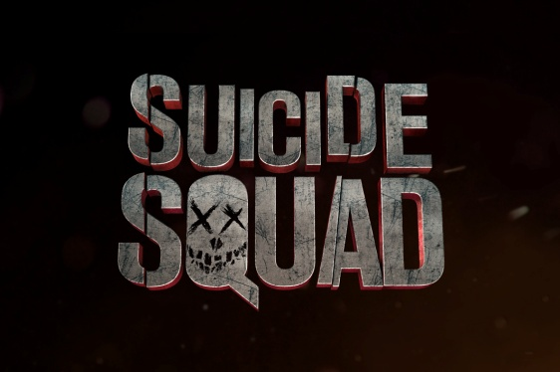

Gösterim Tarihi 12 Ağustos 2016
Dağıtım: Warner Bros.
Yapım: Atlas Entertainment
Yönetmen: David Ayer
Yapımcılar: Charles Roven, Richard Suckle
Yönetici Yapımcı: Zack Snyder, Deborah Snyder, Colin Wilson, Geoff Johns
Görüntü Yönetmeni: Roman Vasyanov
Yapım Tasarımı: Oliver Scholl
Editör: John Gilroy
Kostüm Tasarımı: Kate Hawley
Görsel Efektler Süpervizörü: Jerome Chen
Müzik: Steven Price
Web Sitesi: http://www.suicidesquad.com
Oyuncular: Will Smith, Jared Leto, Margot Robbie, Joel Kinnaman, Viola Davis, Adewale Akinnuoye-Agbaje, Jay Hernandez, Ike Barinholtz, Jai Courtney, Scott Eastwood

Yönetmen David Ayer’dan (“Fury”, “End of Watch”), başrollerinde; Oscar adayı Will Smith (“Ali”, “The Pursuit of Happyness”), Oscar ödüllü Jared Leto (“Dallas Buyers Club”), Margot Robbie (“The Wolf of Wall Street”, “Focus”), Joel Kinnaman (“Run All Night”, “The Killing”) ve Oscar adayı Viola Davis’in (“The Help”, “Doubt”) yer aldığı “SUCIDE SQUAD: GERÇEK KÖTÜLER” geliyor.

Kötü olmak iyi hissettirir… Dünyanın en tehlikeli takımını toplamak için, hapisteki Süper Güçlü Kötü Adamları biraraya getir, devletin emri ile onları en güçlü silahlarla donat ve gizemli bir suç örgütünü yenmeleri için onları göreve gönder. Ancak, bu takım, aslında başarılı olmaları için değil de, tescilli suçları nedeniyle, eninde sonunda kaybedekleri aşikâr bir göreve çıktıklarını fark ettiklerinde ne yapacaklardır?

DC Comics karakterlerinden uyarlanarak, Ayer tarafından yazılıp yönetilen filmin diğer başrollerinde; Adewale Akinnuoye-Agbaje (“Thor: The Dark World”), Jay Hernandez (“Takers”), Ike Barinholtz (“Neighbors”), Jai Courtney (“Insurgent”) ve Scott Eastwood (“Fury”) yer alıyorlar. Yapımcılar; Charles Roven ve Richard Suckle, yönetici yapımcılar; Zack Snyder, Deborah Snyder, Colin Wilson ve Geoff Johns.

Ayer’ın kamera arkasındaki yaratıcı ekibinde yer alan isimlerse şöyle sıralanıyor; görüntü yönetmeni Roman Vasyanov (“Fury”, “End of Watch”), yapım tasarımcısı Oliver Scholl (“Edge of Tomorrow”), editör John Gilroy (“Pacific Rim”), kostüm tasarımcısı Kate Hawley (“The Hobbit” Trilogy) ve Oscar adayı görsel efektler süpervizörü Jerome Chen (“Stuart Little”, “Fury”, “The Amazing Spider-Man” filmleri). Filmin Müzikleri ise Oscar ödüllü kompozitör Steven Price’a (“Gravity”) ait.

Warner Bros. Pictures, bir Atlas Entertainment yapımı, bir David Ayer filmi, “SUCIDE SQUAD: GERÇEK KÖTÜLER”i sunar. Film tüm dünyada bir Warner Bros. Entertainment Şirketi olan, Warner Bros. Picture tarafından dağıtılacak. 5 Ağustos 2016 tarihinden itibaren tüm dünyada, 3D, 2D ve bazı bölgelerde IMAX 3D olarak gösterime girmeye başlayacak olan “SUCIDE SQUAD: GERÇEK KÖTÜLER”in Türkiye vizyon tarihi ise 12 Ağustos 2016.

